Форма № 1- i-Учет Код по КНД 1121007



Федеральная налоговая елужба

СВИДЕТЕЛЬСТВ О 



О **ПOCTAHOBKE** НА УЧЕТ РОССНЙСЕОЙ ОРГАННЗАЦНН В НАЛОГОВОМ **OPFAHE ПО** МЕСТУ ЕЕ **НАХОЖДЕННЯ**



Настоsтще свидетельство подтверждает, что российстя организация



МУННЦИІІАЛЬНОЕ БЮДЖЕТНОЕ ДОШКОЛЬНОЕ ОБРАЗОВАТЕЛЪНОЕ УЧРЕЖДЕННЕ ”ДЕТСКИЙ САД N•. 63 "ЗОЛОТОЙ ІІЕТУШОЕ" ГОРОДА



*(полное наимепование россииской oprанимации в соответствии с учредительи ыми документами )*



поставлена на учет в соответствии с



Налоговым кодексом Российской Федерации  **04.08.2006**

в налоговом органе по месту нахождения„Инспекдвя Федеральной налоговой службы по г.Смолецску

7363 2



и ей присвоен

*(наименование налог ового oprана и er о код)*

ІЯІНЖПП

0364

7 3 0

9 5 3 / 7 3 0 0 0 0

Начальник межрайонной инспекции Федеральной Ьалоговой службы *N* 5 по Смоленской области

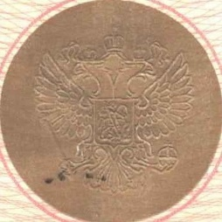

Щаркова Е. В.

серия 67 N-° 001924 604